

**Business Requirements Document**

The name of the project to be printed on the header page of the output documents. (Artifact Type: Project Information)

Version: 1.0

Date: 17/07/2018

Lead Business Analyst: Jose Gabriel Vazquez Monroy

Business / Operations Sponsor: Jose Mateo Rosas Ortega

Sponsor Organization: Mercadotecnia

BA Authors: PORT 155  Enhance Afore Portal in the front/backend

Planview Number: P0111915

Target Release: 2018-08 wk4

Work Request ID: 2018-08 wk4-P0111915

This page displays the U.S. Export Notice. Do NOT delete.

**US Export/Reexport Notice**

Any transfer of this information beyond a country’s border (or release to others in country knowing they are foreign nationals* or will transfer the information cross border) may require the prior approval of the U.S. Government as well as the country where it is located. To insure compliance with applicable requirements, please contact your local Export License Coordinator (ELC) for assistance: [<http://www.citigroup.net/operationsandtechnology/exportcontrolunit/index.html?currPage=Home>2](http://www.citigroup.net/operationsandtechnology/dataprivacyoffice/export-compliance.html?currPage=Export%20Compliance&param=2) .If you are unable to find your ELC please contact the Chief or the Senior ELC.

*Non Citizen/non permanent resident.

**Table of contents**

1 BR Change History 4

2 Project Information 5

**2.1** **General Project Information** 5

3 Scope Statement 6

**3.1** **Project Description/Objectives \*** 6

**3.2** **Justification** 6

**3.3** **Assumptions \*** 6

**3.4** **Constraints \*** 6

**3.5** **Dependencies \*** 7

**3.6** **Acceptance Criteria * (Critical Success Factors)** 7

**3.7** **Impacted Portfolios** 7

**3.8** **Scope \*** 7

4 Features 8

5 Business Requirements Information 9

**5.1** **Business Process Diagrams** 9

**5.2 Business Rules** 10

5.2.1 **Business Rule** 10

**5.3** **Business Requirements \*** 10

5.3.1 **Business Functions and Process Descriptions \*** 10

5.3.2 **Business Requirements (1..n) \*** 10

**5.4** **CITMS Mandatory Business Requirements \*** 10

5.4.1 **Reporting \*** 10

5.4.2 **Interface \*** 10

5.4.3 **Legal, Regulatory, Compliance, and Anti-Money Laundering Requirements \*** 10

5.4.3.1 Accessibility Requirements 11

5.4.4 **User Testing Requirements \*** 11

5.4.5 **COB Recovery Requirements \*** 11

5.4.6 **Data Transfer \*** 11

5.4.7 **List of UAT Stakeholders (Organizations which will perform UAT) \*** 11

5.4.8 **Perform Production Parallel Testing \*** 12

5.4.9 **Perform Production Assurance Testing (PAT) \*** 12

5.4.10 **Data Requirements \*** 12

5.4.11 **Security Requirements** 12

**5.5** **Business UI Screens** 13

**5.6** **Other Business Diagrams** 14

6 Glossaries 14

**6.1** **Glossary of Acronyms** 14

**6.2** **Glossary of Terms** 14

# BR Change History

| Name | Date of change | Owner of change | Description |
| --- | --- | --- | --- |
| Creación del document | 16/07/2017 | JoséMateo Rosas Ortega  José Gabriel Vazquez Monroy | Generación del documento. |

# Project Information

## **General Project Information**

BA Authors

| Full Author Name | FR Sections Authored |
| --- | --- |
| JoséMateo Rosas Ortega | JoséMateo Rosas Ortega, JR36165 |

**List of Reviewers**

| ID | ROLE | NAME |
| --- | --- | --- |
| DD93323 | BR Reviewer | Dafne Fatima Díaz Herrera |
| JR36165 | BR Reviewer | JoséMateo Rosas Ortega |
| MT70820 | BR Reviewer | Marlene Gonzales Trujillo |
| JV66318 | BR Reviewer | José Gabriel Vazquez Monroy |
|  |  |  |

**List of Approvers**

| ID | ROLE | NAME |
| --- | --- | --- |
| JR36165 | BR Approver | JoséMateo Rosas Ortega |
| DD93323 | BR Approver | Dafne Fatima Díaz Herrera |

# **Scope Statement**

* 1. **Project Description/Objectives \*** 
     1. **Project Description/Objectives**

Realizar adecuaciones al Portal Citibanamex Afore conforme a los decks proporcionados para el home, zona abierta y zona cerrada, además de desarrollar dos nuevas pantallas para que los clientes tengan oportunidad de realizar el tramite de Domiciliación de Aportaciones Voluntarias y Selección de Siefores.

* 1. **Justification**
     1. **Justification**

La Comisión Nacional del Sistema de Ahorro para el Retiro (CONSAR) establece lineamientos a los cuales deben apegarse las Afores para garantizar la calidad del servicio que proporcionan a sus clientes, es por esto que en su página web (<http://www.consar.gob.mx/>)

Con ello se busca lograr un incremento en la calificación en el CAS/+MAS respecto a los servicios proporcionados desde Portal Citibanamex Afore.

* 1. **Assumptions \*** 
     1. **Assumptions**

1. El área de Servicio debe asegurar:
   1. La descarga y entrega de las bases de datos contienen información relevante para Domiciliacion de Aportaciones Voluntarias y Selección de Siefores, para su proceso.
   2. Las estructuras de las nuevas pantallas, deberán ser detalladas en el presente documento para no dejar lugar a interpretación de los operadores, tanto en archivos de entrada como de salida.
   3. Se deberá establecer una nueva opción en Backend, para la descarga de información de ambas pantallas.
2. Desarrollar dos nuevas pantallas en la zona cerrada para iniciar el trámite de Domiciliación de Aportaciones Voluntarias y Selección de Siefore.
3. Colocar los títulos en zona cerrada de los trámites de Domiciliación de Aportaciones Voluntarias y Selección de Siefores.
4. Colocar en el home, el banner correspondiente a la App AforeMóvil Citibanamex y vincular los botones de App Store y Google Play para su descarga
5. Realizar las actualizaciones en home, zona abierta y cerrada, de acuerdo a los decks proporcionados.
   1. **Constraints \*** 
      1. **Constraints**

**Activity constraints:**

**Time and Date constraints:**

1. Que el Proyecto se desarrolle conforme al plan de trabajo.
2. No se aceptaran cambios de alcance a este documento para permitir la liberación de los requisitos en tiempo y forma.
3. Que se haya entregado el total de los insumos para efectuar el desarrollo (Servicios para las nuevas pantallas, adecuaciones en Zona abiera y cerrada)

**Resource constraints:**

Que se cuente con recursos de usuarios disponibles y personal de soporte/desarrollo del sistema para el periodo de pruebas que se acuerde en el plan de trabajo de Sistemas.

**Budget constraints:**

* 1. **Dependencies \*** 
     1. **Dependency**
  2. **Acceptance Criteria * (Critical Success Factors)** 
     1. **Acceptance Criteria**

1. Que todos los requerimientos documentados sean desarrollados y probados de forma satisfactoria por control de cambios y el usuario.
2. Que durante las pruebas de usuario todos los issues/hallazgos que pongan en riesgo la operación sean corregidos.
3. Que funcione la extracción de las bases de datos desde backend para la Domicliación de Aportaciones Voluntarias y Selección de Siefores.
4. Verificar que todos los cambios estén aplicados..
   1. **Impacted Portfolios** 
      1. **Impacted Portfolios**

Sistemas Afore

* 1. **Scope \*** 
     1. **Scope**

El cambio es requerido porque es la publicación de la información que se muestra en la página www.aforebanamex.com.mx, lo cual implica realizar las siguientes tareas:

1. Desarrollar una nueva página para iniciar el trámite de Domiciliciación de Aportaciones Voluntarias la cual deberá contener los siguientes campos:
   1. *Seleccionar el tipo de cuenta con dos opciones:
      * 1. Número de tarjeta de débito
        2. Clabe Interbancaria
        3. En el campo para captura deberá indicar 16 o 18 números respectivamente
      1. *Banco emisor considerando las siguientes opciones a desplegar:

|  |  |
| --- | --- |
| - Selecciona Banco   * BANAMEX * BBVA BANCOMER * SANTANDER * BANJERCITO * HSBC * BANCO DEL BAJIO * IXE * INBURSA * GRUPO FINANCIERO INTERACCIONES * BANCA MIFEL * SCOTIABANK INVERLAT * BANREGIO * INVEX | * AFIRME * BANORTE * AMERICAN EXPRESS * BANK OF AMERICA * BANCO MULTIVA * BANCO WAL-MART * INTERBANCO * BANCOPPEL * SERFIN * ATLANTICO * NO IDENTIFICADO * BANCO AHORRO FAMSA * CIBANCO * PAGO ISSSTE |

* 1. *Titular de la cuenta
  2. *Monto de la Aportación (El monto minimo es de $50 y máximo de $50,000)
  3. *Deducibilidad de la aportación

|  |
| --- |
| - Selecciona una opción   * No deducible * Deducible |

* 1. *Periodicidad de la aportación

|  |  |
| --- | --- |
| - Selecciona un perido   * Unica * Semanal | * Quincenal * Mensual |

*Considerando lo siguiente por cada opción:

|  |  |  |  |
| --- | --- | --- | --- |
| ***Unica:*** *debera desplegar un campo con calendario para indicar la “fecha de descuento”* | ***Semanal:*** *debera desplegar los nombres de los días de la semana* | | ***Quincenal:*** *debera desplegar los días del mes en dos partes* |
| ***Mensual:*** *Deberá desplegar los 30 días de la semana para que el usuario elija el día en que requeire el descuento* | |  | |

* 1. *Correo electrónico
  2. *Confirma tu correo electrónico
  3. *Teléfono fijo (validar a 10 dígitos)
  4. *Teléfono celular (validar a 10 dígitos)
  5. *Compañía telefónica (Se activa siempre y cuando el campo “Telefono celular” contenga datos
  6. *Horario de contacto indicando de y hasta que hora se localiza

Anexo ejemplo de pantatalla

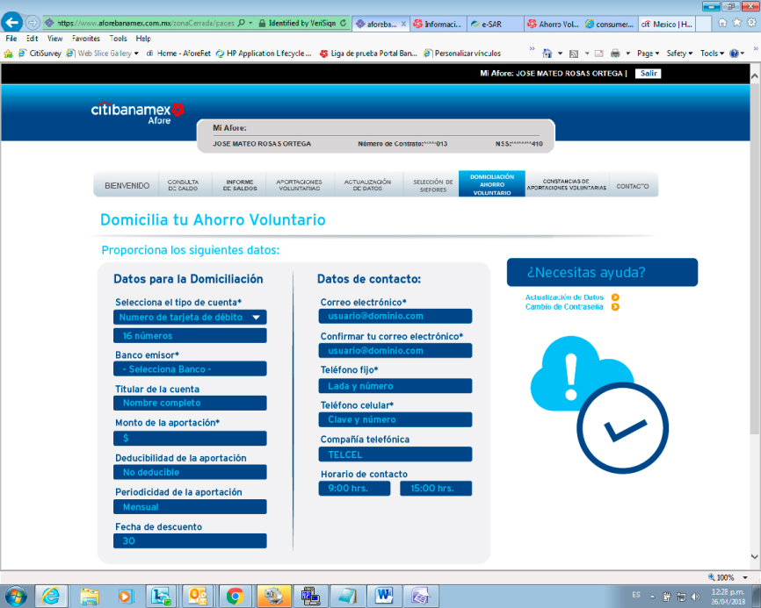

1. Desarrollar una nueva página para iniciar el trámite de Selección de Siefore, la cual deberá contar con los siguientes campos:
   1. Correo electrónico
   2. Confirmar correo electrónico
   3. Telefóno móvil (10 numeros)
   4. Confirma tu telefóno
   5. Selecciona la subcuenta:
   6. Retiro, Cesantia y Vejez y campo para selección de Siefore
   7. Ahorro Voluntario y campo para selección de Siefore

Anexo ejemplo de pantalla

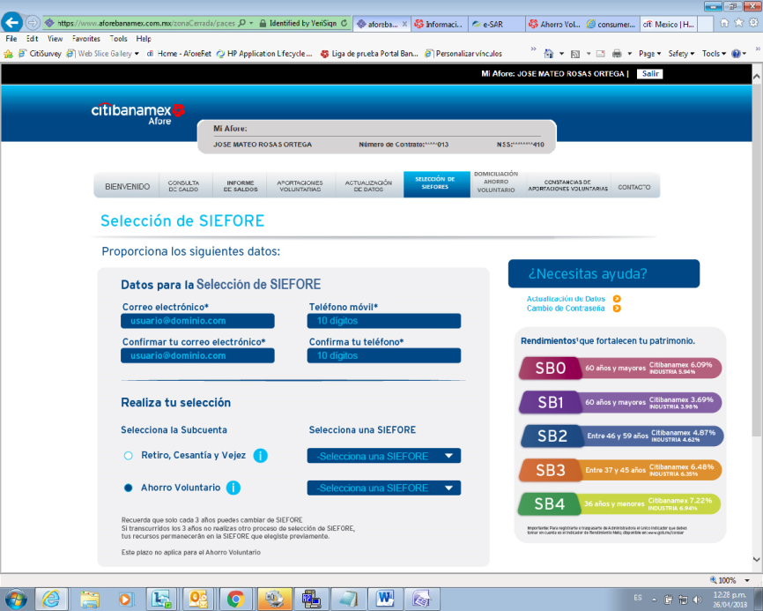

Nota: Adicionalmente se deberá desarrollar una opción dentro del Backend para que el usuario descargue las bases de datos de los servicios de Domiciliación

Anexo ejemplo de pantalla

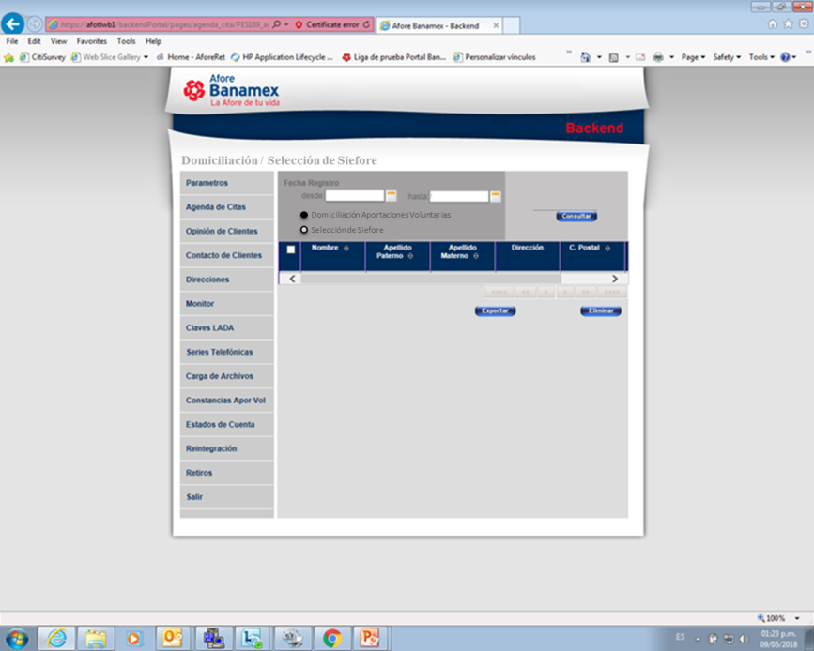

1. Sustituir el banner de Domiciliación AV por banner de App AforeMóvil Citibanamex en home
2. Vincular la imagen del banner desde CMS
3. Se deberá realizar un mapeo a la imagen y colocar los links a las tiendas de descarga de la App AforeMóvil Citibanamex.
4. Los links deberán estar registrados en la White list para que al ejecutar su acceso, debran desplegar un pop up de salida del sitio.
   * App Store: agregar link
   * Google Play: agregar link
5. Se deberá de eliminar del CMS el archivo gif sustituido.

**Zona Abierta**

1. Realizar actualizaciones en determinadas páginas, particularmente por el cambio razón social:

|  |  |
| --- | --- |
| * Estado de Cuenta * Legales * Registrate | * Educación Financiera * Crear Nueva (Novedades similar a las 8 claves) |

1. Adecuar y homologar los espacios para los botones principales del home para integrar la imagen y el texto. Los archivos de las imágenes serán administradas desde CMS.

**Zona Cerrada**

1. Realizar actualizaciones en determinadas páginas, particularmente por el cambio de razón social:

|  |  |
| --- | --- |
| * Aportaciones Voluntarias * Bienvenido * Cambio de contraseña | * Informe de saldos * Actualización de datos * Contacto |

# Features Pendiente

* 1. **Feature 1**

1. Listar las paginas afectas (para quienes somos solo la principal):

|  |  |
| --- | --- |
| **Pantalla** | **Deck** |
| Agenda de Citas | <https://www.aforebanamex.com.mx/#agenda_de_citas-formulario-agenda> |
| ¿Quiénes somos? | https://afotlwb1/#quienes_somos-quienes_somos |
| Servicios al cliente | <https://afotlwb1/#quienes_somos-servicios_al_cliente> |
| Opinión de Clientes | <https://afotlwb1/zonaCerrada/pages/ingresarZonaCerrada/PES169_principalZonaCerrada.jsf#opinion_de_clientes> |
| Preguntas frecuentes | <https://www.aforebanamex.com.mx/zonaCerrada/pages/ingresarZonaCerrada/PES169_principalZonaCerrada.jsf#preguntas_frecuentes> |

1. Listar los archivos afectados de imagen a eliminar del webserver

|  |  |
| --- | --- |
| **Sección** | **Nombre Manejado por el CMS** |
| **Titulo ¿Quienes somos?** | <https://afotlwb1/img/tit_quienessomos.png> |
| **Titulo Servicios al Cliente** | <https://afotlwb1/img/tit_sevicios_al_cliente.png> |
| **Titulo Opinión de clientes** | https://www.aforebanamex.com.mx/zonaCerrada/images/opinion_de_clientes/titulo.png |
| **Titulo Preguntas Frecuentes** | https://www.aforebanamex.com.mx/zonaCerrada/images/preguntas_frecuentes/titulo.png |
|  |  |

# Business Requirements Information

## **Business Process Diagrams**

* + 1. **Business Process Diagram**







## **5.2 Business Rules**

### **Business Rule**

1. Las reglas están descritas en Scope 3.8.

## **Business Requirements \***

### **Business Functions and Process Descriptions \***

No aplica debido que no existe nuevos procesos o funciones de negocios.

### **Business Requirements (1) \***

|  |  |
| --- | --- |
|  |  |
|  |  |
|  |  |

## **CITMS Mandatory Business Requirements \***

### **Reporting \***

N/A

### **Interface \***

El Proyecto no genera interfaces con otros sistemas internos o externos.

### **Legal, Regulatory, Compliance, and Anti-Money Laundering Requirements \***



#### Accessibility Requirements

​Usuario para acceso al sistema, de acuerdo con políticas de seguridad para uso de exclusivo del usuario de portal.

### **User Testing Requirements \***

Se solicitan sus cuentas de Backend y zona Cerrada en el ambiente de UAT que estén activas tanto para el área de Control de Cambio y Usuario.

### **COB Recovery Requirements \***

You must identify an organization's exposure to internal and external threats, including any event that could interrupt business operations.  COB is working out how to continue operations under adverse conditions that include local events like building fires, theft, and vandalism; regional incidents like earthquakes and floods; and national incidents like pandemic illnesses. In fact, any event that could impact operations should be considered, such as supply chain interruption, loss of or damage to critical infrastructure (major machinery or computing/network resource). As such, risk management must be incorporated as part of COB.  If there are none for the project, provide an explanation.  The following explanation format is recommended, "There are no <required section> since <reason>." REQUIRED for all projects.

Trace Requirements:

### **Data Transfer \***

You have one or more data transfer tasks and security of the information is required or is a very important factor.   (e.g. upload or download files securely, send and receive secure e-mails, add security to your communication protocols, or access remote file systems)  If there are none for the project, provide an explanation for all major projects.  The following explanation format is recommended, "There are no <required section> since <reason>."  REQUIRED for Major projects only.

Trace Requirements:

### **List of UAT Stakeholders (Organizations which will perform UAT) \***

Jose Mateo Rosas Ortega - Operaciones

### **Perform Production Parallel Testing \***

No

### **Perform Production Assurance Testing (PAT) \***

Production Assurance Testing    A type of Testing  where production data may be used in a pre-production  environment which is intended to have controls/setup similar to Production. PAT allows the End User to perform a final check on core/critical end- to- end Business processes, volume, accuracy, interfaces, etc. based on business requirements using production data.  Production Assurance Testing usually occurs after formal acceptance of the system from UAT but may be combined with end user testing (UAT).  
Respond Yes or No in the description.   An explanation is NOT required for a NO answer.

Trace Requirements:

### **Data Requirements \***

Las cuentas estan de acuerdo al ambiente DEV o UAT, no hay otros impactos y violaciones a la seguridad.

### **Security Requirements**

These are data security requirements around information regarding customer or client privacy.  As an example: "An entire account number should be masked, except for the last four digits on a statement of any kind".  This is the type of level you expect within the BR, if there are any additional technical elaborations of the security requirements, these belong in the FR, which has a more elaborate set of requirements advisements as prescribed by Citi TISOs.  If you do not have any information security requirements you should state that in the description.

Trace Requirements:

## **Business UI Screens**

**Business UI Screen**

UI Mockups that will help the understanding of the business requirements.  If there are none add a statement to the folder description stating this.  If there are no Business UI Mockups you can add a statement to the folder description that states "There are no Business UI Mockups" for this project.

Trace Requirements:



## **Other Business Diagrams**

Any additional diagrams that will enhance the understanding of the business requirements.  If there are no business diagrams you can add a statement to the folder description "There are no Other Business Diagrams for thie project."

Add additional diagrams in this folder

Trace Requirements:

# Glossaries

* 1. **Glossary of Acronyms**

| Term | Description |
| --- | --- |

* 1. **Glossary of Terms**

| Term | Description |
| --- | --- |